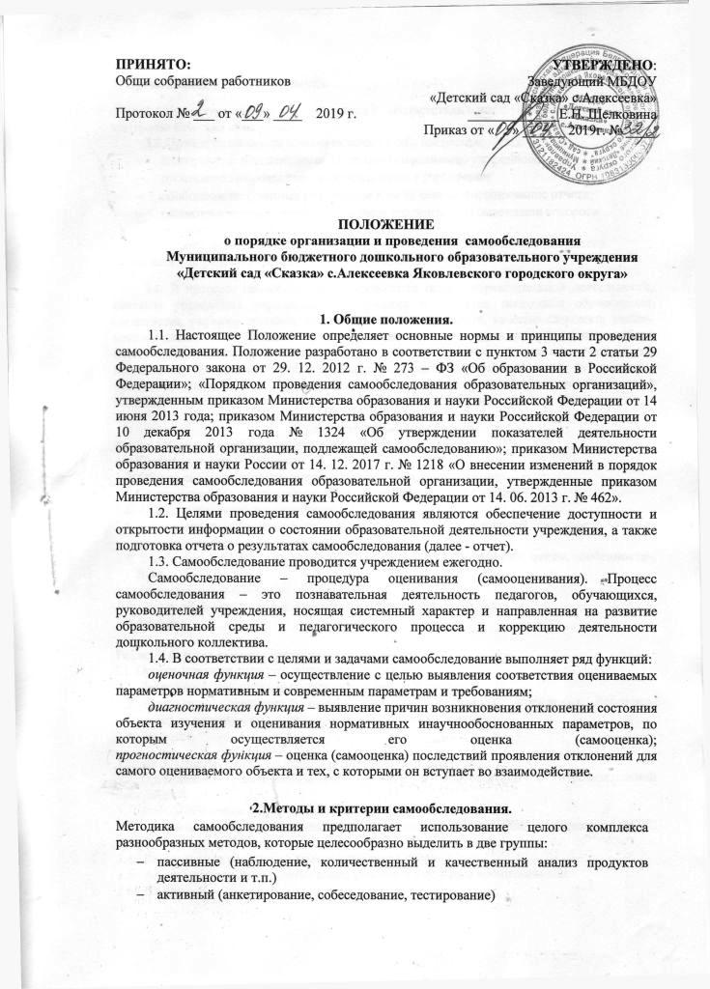
3. Организация самообследования
3.1.Процедура оценивания проводится в соответствии с инструментарием по контролю качества образования.
3.2. Процедура самообследования включает в себя следующие этапы:
- планирование и подготовку работ по самообследованию учреждения;
- организацию и проведение самообследования в учреждении;
- обобщение полученных результатов и на их основе формирование отчета;
- рассмотрение отчета органом управления учреждения, к компетенции которого относится решение данного вопроса.
3.3. Сроки, форма проведения самообследования, состав лиц, привлекаемых для его проведения, определяются приказом по учреждению.
3.4. В процессе самообследования проводится оценка образовательной деятельности, системы управления учреждения, содержания и качества подготовки обучающихся, организации учебного процесса, востребованности выпускников, качества кадрового, учебно-методического, библиотечно-информационногообеспечения,материально-техническойбазы, функционирования внутренней системы оценки качества образования, а также анализ показателей деятельности организации, подлежащей самообследованию, устанавливаемых федеральным органом исполнительной власти, осуществляющим функции по выработке государственной политики и нормативно-правовому регулированию в сфере образования.
4. Структура самообследования:
Раздел 1. Оценка организации образовательной деятельности
  - Краткая историческая справка.
  - Общие сведения о дошкольном образовательном учреждении.
  - Организационно-правовое обеспечение образовательной деятельности .
  - Анализ контингента воспитанников.
  - Анализ организации деятельности в соответствии с образовательной программой, учебным планом, календарным учебным графиком.
  - Соответствие содержания образовательной программы миссиям, целям, особенностям ДОУ.
1.7. Оказание платных образовательных услуг.
1.8. Организация методической деятельности по реализации ООП ДО.
1.9. Выводы.

Раздел 2. Оценка системы управления учреждением
  - Организационная структура управления учреждения.
  - Деятельность коллегиальных органов управления Учреждения.
  - Результаты независимой оценки качества образования учреждения. Результаты проверок, организуемых органами государственного контроля.
  - Выводы.
Раздел 3. Оценка организации образовательного процесса
3.1. Организация образовательного процесса в соответствии с образовательной программой.
3.2. Формы обучения.
3.3. Соответствие учебного плана образовательной программе ДОУ, требованиям ФГОС ДО.
3.4. Развивающая предметно-пространственная среда.
3.5. Анализ реализации системы взаимодействия с семьями воспитанников.
  - Выводы.

Раздел 4. Оценка содержания и качества подготовки обучающихся, востребованности выпускников
  - Результаты освоения обучающимися образовательных программ.
  - Организация работы по индивидуальным образовательным маршрутам.
  - Организация работы с детьми с ограниченными возможностями здоровья.
  - Результативность участия обучающихся учреждения в мероприятиях различного уровня.
  - Организация и результаты воспитательной работы учреждения.
  - Выводы.

Раздел 5. Оценка качества востребовательнности выпускников (подготовка воспитанников к школьному обучению, продолжение обучения выпускников).
5.1. Выводы.

Раздел 6. Оценка качества кадрового обеспечения
6.1. Состав педагогических и руководящих работников, соответствие штатному расписанию.
6.2. Стаж, возраст, образовательный ценз, награды, звания, уровень квалификации педагогических и руководящих работников.
6.3. Освоение дополнительных профессиональных программ повышения квалификации и профессиональной переподготовки педагогических и руководящих работников.
6.4. Результативность участия педагогических и руководящих работников в конкурсах, мероприятиях различного уровня.
  - Структура методической службы. Анализ методической работы и её формы.
  - Выводы.

Раздел 7. Оценка качества библиотечно - информационного обеспечения
7.1. Обеспеченность учебной и методической литературой, обновление литературы за отчетный период.
7.2. Оценка информационно-методического обеспечения.
7.3. Выводы.

Раздел 8. Оценка качества материально-технической базы
8.1. Наличие помещений для осуществления образовательной и досуговой деятельности, обеспечение безопасности образовательного процесса.
8.2. Материально-техническое оснащение помещений.
8.3. Выводы.

Раздел 9. Оценка функционирования внутренней системы оценки качества образования
  - Анализ системы внутриучрежденческого контроля.
  - Результаты реализации плана внутриучрежденческого контроля.
  - Анализ реализации программы мониторинга.
  - Санитарно-гигиеническое состояние учреждения
  - Медицинское обеспечение.
  - Анализ заболеваемости воспитанников.
  - Использование здоровьесберегающих технологий, отслеживание их эффективности.
  - Оценка качества организации питания.
  - Выводы.

Раздел 10. Выводы, проблемы, задачи
- Общие выводы по результатам самообследования.
- Общие проблемы, выявленные в результате самообследования.
- Задачи на следующий учебный год.

Анализ показателей деятельности дошкольной организации,подлежащие самообследованию.
5. Отчет о результатах самообследования
5.1. Результаты самообследования учреждения оформляются в виде отчета, включающего аналитическую часть и результаты анализа показателей деятельности учреждения, подлежащих самообследованию.
5.2. Отчетным периодом является предшествующий самообследованию календарный год.
5.3. Результаты самообследования рассматриваются на Педагогическом совете.
5.4. Отчет подписывается руководителем учреждения и заверяется печатью.
5.5. Размещение отчета образовательного учреждения на официальном сайте учреждения в сети "Интернет" и направление его учредителю осуществляется не позднее 20 апреля текущего года.

